Comprensión lectora
Fecha: Curso:

Condorito doctor

Lee y responde:
- ¿Qué tipo de texto es el que acabas de leer? ¿Cuál es su finalidad?
Fuente: www.condorito.com

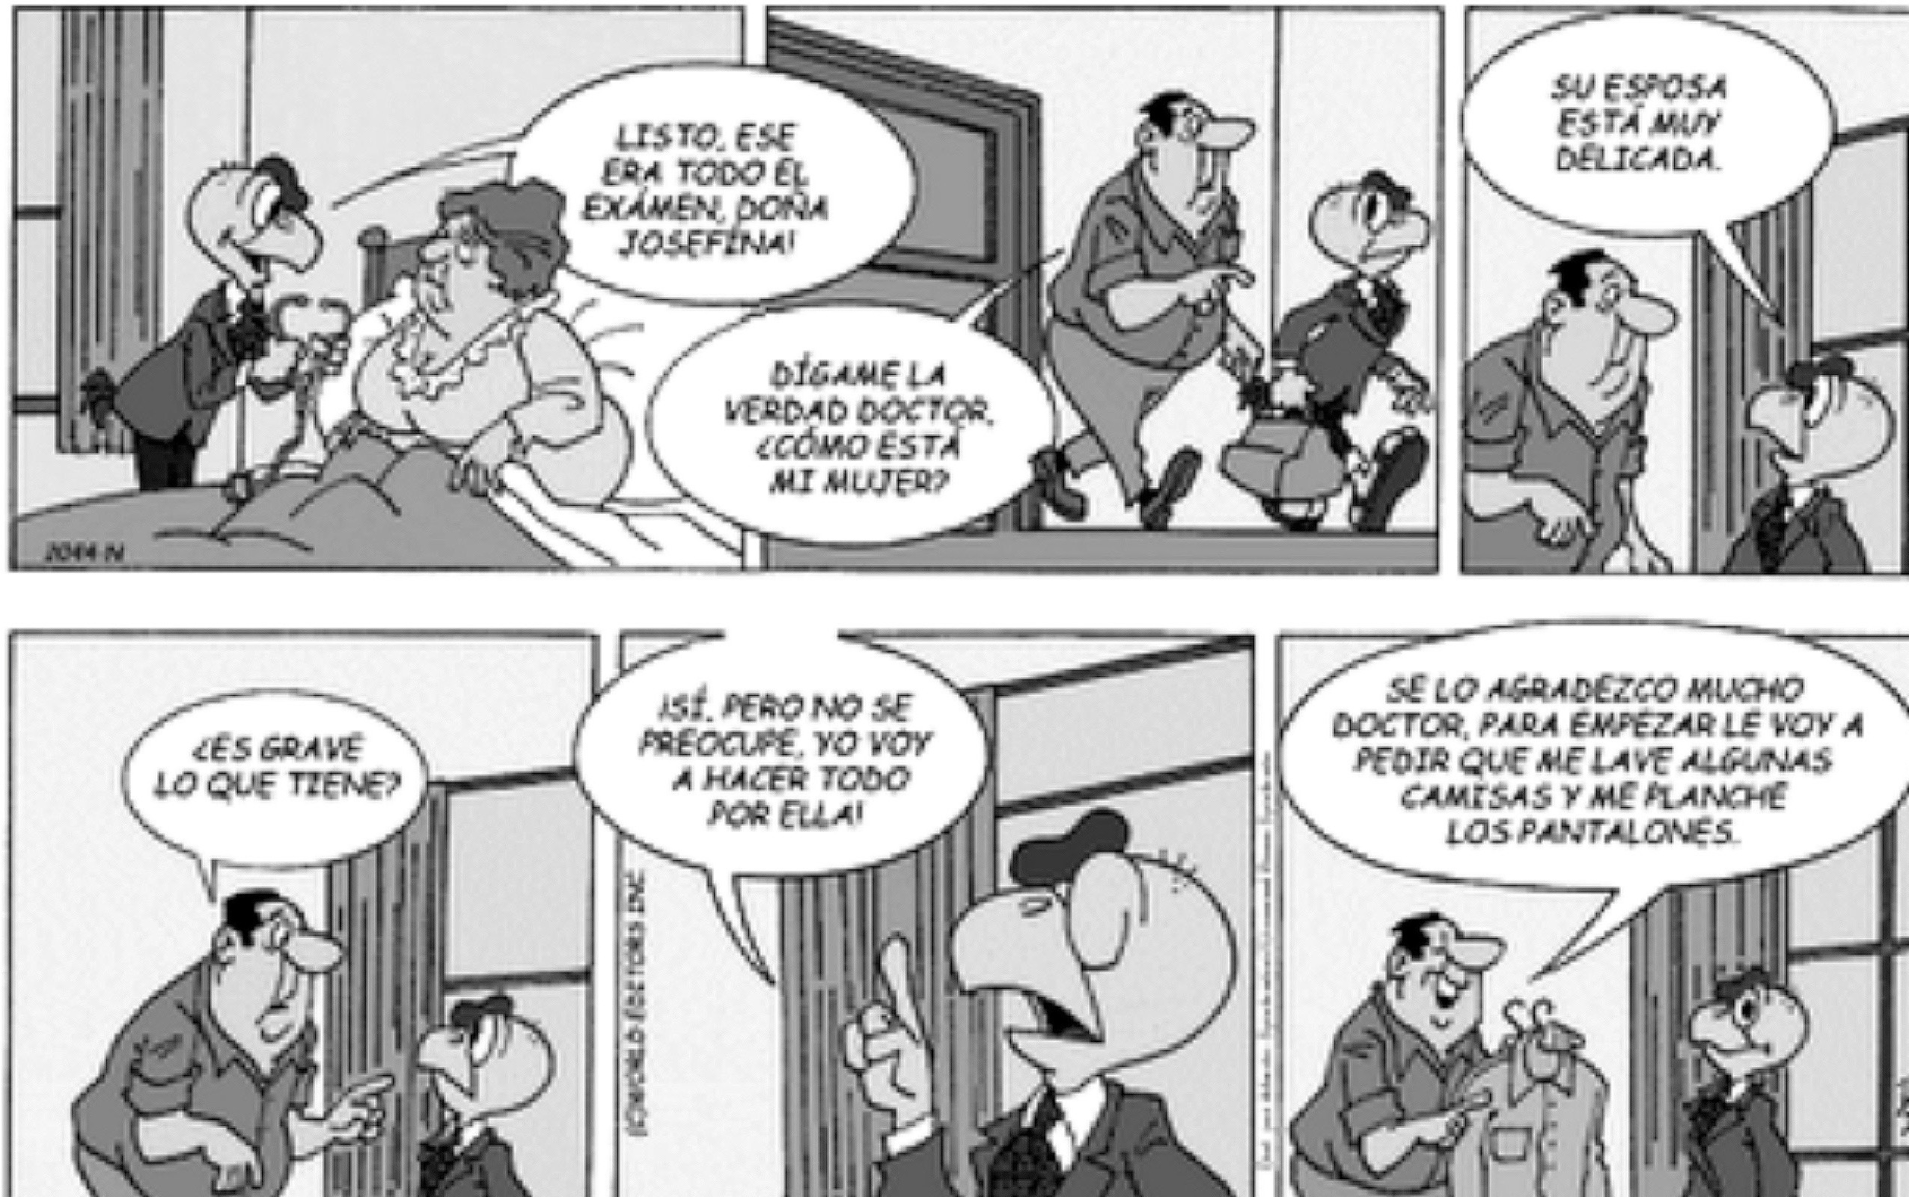
www.recursosdocentes.cl
- Cuando Condorito dijo: “No se preocupe, yo voy a hacer todo por ella”, ¿a qué se estaba refiriendo?

- ¿Cómo crees que se sintió Condorito con lo que le pidió el esposo de la enferma? ¿Por qué?

- ¿Cómo describirías al esposo de la enferma?

Lee y selecciona la respuesta correcta:
- Del texto se puede inferir que lo que realmente le importaba al hombre era:
  - El valor de la consulta.
  - La salud de su esposa.
  - Quien haría las labores domésticas.
  - El tiempo que su esposa estaría enferma.

Comprensión lectora
www.recursosdocentes.cl

- Los recuadros en los que se organiza la historia en este tipo de texto, se llaman:
  - Globos o bocadillos
  - Viñetas
  - Onomatopeyas
  - Cartuchos

Transforma el texto leído en una noticia.
Recuerda que una noticia debe responder las siguientes preguntas: ¿Quién? ¿Qué? ¿Cómo? ¿Cuán- do? ¿Dónde? ¿Por qué?

Piensa acerca de las funciones de las palabras y responde.
- Clasifica según su función, las siguientes palabras del texto:

Voy – camisas – lave – esposa – delicada – esposa – está – doctor

FUNCIÓN VERBAL | FUNCIÓN SUSTANTIVA | FUNCIÓN ADJETIVA

- Completa:
La palabra que tiene una función adjetiva es y su antónimo es .
- Reemplaza la palabra que aparece en el texto por su antónimo:
“Su esposa está muy ”
- Lee los siguientes ejemplos en los que se reemplazaron las palabras que tenían una función adjeti- va por su antónimo y responde:

Ese árbol es muy grande. |  | Ese árbol es muy pequeño.
Mi pieza es muy iluminada. |  | Mi pieza es muy oscura.
Esos niños son muy amistosos. |  | Esos niños son muy peleadores.

- ¿Qué pasa con el sentido de las oraciones si se cambia una palabra con función adjetiva por un antónimo?¿Por qué?

